# شبیه سازی انفجار در جبهه کار آماده سازی تونل 7 معدن ملچ آرام تحتانی

# محمدرضا قزوینی1*، ابوالقاسم قاسمی2 ، فرهنگ سرشکی3

# 1- مدیر دفتر فنی، شرکت صنعتی و معدنی شمالشرق شاهرود، مربی دانشگاه علمی کاربردی زغالسنگ البرز شرقی، [mohammad.ghazvini@gmail.com](mailto:mohammad.ghazvini@gmail.com)

# 2- مدیر HSE، شرکت صنعتی و معدنی شمالشرق شاهرود

# 3- استاد دانشکده مهندسی معدن، نفت و ژئوفیزیک، دانشگاه صنعتی شاهرود، f.sereshki@gmail.com

# * نویسنده مسئول مکاتبات

|  |  |
| --- | --- |
| **چکیده** | **کلمات کلیدی** |
| ﺷﺒﻴﻪﺳﺎزى اﻧﻔﺠﺎر ﻓﺮﺻﺘﻰ ﺧﻮﺑﻰ ﺑﺮاى ﺷﻨﺎﺧﺖ و ﺑﺮرﺳﻰ ﻧﺤﻮه ﺣﺮﻛﺖ آﺗﺶ در ﺷﺒﻜﻪ ﻣﻌﺪن و ﻫﻤﭽﻨﻴﻦ اﻃﻼع ﻧﺴﺒﻰ از ﻣﺪت زﻣﺎن رﺳﻴﺪن آﺗﺶ در ﻧﻘﺎط ﻣﺨﺘﻠﻒ ﻣﻌﺪن را در اﺧﺘﻴﺎر ﻣﺎ ﻗﺮار ﻣﻰدﻫﺪ. ﺑﻪ ﻫﻤﻴﻦ ﻣﻨﻈﻮر در اﻳﻦ ﻗﺴﻤﺖ ﺑﺎ ﺗﻮﺟﻪ ﺑﻪ ﻧﻘﺎط ﺣﺎدﺛﻪﺧﻴﺰ در ﻣﻌﺪن ﻣﻠﭻ آرام ﺗﺤﺘﺎﻧﻰ ﻳﻚ ﺗﻮده اﻧﻔﺠﺎرى ﺳﺎده ﺷﺒﻴﻪﺳﺎزى ﺷﺪه و ﻧﺤﻮه ﺣﺮﻛﺖ اﻳﻦ ﺗﻮده اﻧﻔﺠﺎرى و ﻣﺪت زﻣﺎن رﺳﻴﺪن آن ﺑﻪ ﻗﺴﻤﺖﻫﺎى ﻣﻬﻢ ﻣﻮرد ﺑﺮرﺳﻰ ﻗﺮار ﮔﺮﻓﺘﻪ اﺳﺖ.  ﺑﻪ دﻟﻴﻞ ﻧﺰدﻳﻜﻰ دو ﺟﺒﻬﻪ ﻛﺎر آﻣﺎدهﺳﺎزى و اﺳﺘﺨﺮاج ﺗﻮﻧﻞ ٧ و ﮔﺎزﺧﻴﺰى و ﻣﻴﺰان ﺑﺎﻻی اﺳﺘﺨﺮاج در اﻳﻦ ﺟﺒﻬﻪﻛﺎرﻫﺎ اوﻟﻴﻦ ﻣﺤﻞ ﺑﺮاى ﺷﺒﻴﻪﺳﺎزى اﻧﻔﺠﺎر در ﻧﻈﺮ ﮔﺮﻓﺘﻪ ﺷﺪه اﺳﺖ. ﺟﻤﻊآورى و ﺑﺮرﺳﻰ دادهﻫﺎى ﺣﺎﺻﻞ از اﻳﻦ اﻧﻔﺠﺎر ﺑﺮاى ٣ ﻧﻘﻄﻪ اﺳﺎﺳﻰ ﻳﻌﻨﻰ ﺟﺒﻬﻪ‌ﻛﺎر اﺳﺘﺨﺮاﺟﻰ ﺗﻮﻧﻞ ١ و ﺗﻮﻧﻞ ٢ و ﻟﺤﻈﻪ رﺳﻴﺪن آن ﺑﻪ ﺑﺎﻻﺗﺮﻳﻦ ﺳﻄﺢ ﻣﻌﺪن اﻧﺠﺎم ﺷﺪه اﺳﺖ. در نهایت درخصوص نتایج حاصل از شبیه‌سازی بحث گردیده است. | شبیه سازی 1  گازخیزی 2  انفجار 3 |

**1- مقدمه**

نرم افزار Ventsim دارای قابلیت شبیه­سازی آتش است که فرصتی منحصر به فرد برای گسترش دانش نیروی کار عمومی در مورد تهویه و آتش­سوزی را امکان­پذیر می­سازد. همچنین طبیعت بصری نرم­افزار و توانایی آن در ارائه شرایط دینامیکی و نشان دادن چگونگی تغییر آن با زمان درک شرایط ایجاد شده را آسان­تر می­کند. پس از معرفی اصول اساسی تهویه، مدل­های ﺷﺒﻴﻪﺳﺎزى آﺗﺶ ﻣﻰﺗﻮاﻧﻨﺪ اﻳﻦ اﺻﻮل را ﺑﻪ ﺷﻴﻮه ﭘﻮﻳﺎ ﻧﺸﺎن دﻫﻨﺪ و ﻫﻤﭽﻨﻴﻦ ﺑﺎ ﻧﺸﺎن دادن ﮔﺴﺘﺮش آﻟﻮدﮔﻰ در ﻣﺴﻴﺮ ﻫﻮا و ﻧﺤﻮه ﺣﺮﻛﺖ ﮔﺮﻣﺎ ﺣﺎﺻﻞ از ﺷﻌﻠﻪﻫﺎى آﺗﺶ ﻣﻰﺗﻮاﻧﻨﺪ ﺳﺮﻋﺖ و ﻓﺸﺎر ﺟﺮﻳﺎن ﻫﻮاى ﺗﻬﻮﻳﻪ را ﺗﻐﻴﻴﺮ دﻫﻨﺪ.

ﺷﺒﻴﻪﺳﺎزى اﻧﻔﺠﺎر ﻓﺮﺻت ﺧﻮﺑﻰ ﺑﺮاى ﺷﻨﺎﺧﺖ و ﺑﺮرﺳﻰ ﻧﺤﻮه ﺣﺮﻛﺖ آﺗﺶ در ﺷﺒﻜﻪ ﻣﻌﺪن و ﻫﻤﭽﻨﻴﻦ اﻃﻼع ﻧﺴﺒﻰ از ﻣﺪت زﻣﺎن رﺳﻴﺪن آﺗﺶ در ﻧﻘﺎط ﻣﺨﺘﻠﻒ ﻣﻌﺪن را در اﺧﺘﻴﺎر ﻣﺎ ﻗﺮار ﻣﻰدﻫﺪ. ﺑﻪ ﻫﻤﻴﻦ ﻣﻨﻈﻮر در اﻳﻦ ﻗﺴﻤﺖ ﺑﺎ ﺗﻮﺟﻪ ﺑﻪ ﻧﻘﺎط ﺣﺎدﺛﻪﺧﻴﺰ در ﻣﻌﺪن ﻣﻠﭻ آرام ﺗﺤﺘﺎﻧﻰ ﻳﻚ ﺗﻮده اﻧﻔﺠﺎرى ﺳﺎده ﺷﺒﻴﻪﺳﺎزى ﺷﺪه و ﻧﺤﻮه ﺣﺮﻛﺖ اﻳﻦ ﺗﻮده اﻧﻔﺠﺎرى و ﻣﺪت زﻣﺎن رﺳﻴﺪن آن ﺑﻪ ﻗﺴﻤﺖﻫﺎى ﻣﻬﻢ ﻣﻮرد ﺑﺮرﺳﻰ ﻗﺮار ﮔﺮﻓﺘﻪ اﺳﺖ.

**2- معدن ملچ آرام تحتانی**

منطقه زغالي اولنگ در فاصله 75 كيلومتري شمال شرقي شاهرود واقع شده است. اين منطقه از كيلومتر 55 جاده آسفالته شاهرود-آزادشهر به وسيله جاده شوسه به طول 25 كيلومتر قابل دسترسي است. اين منطقه در فاصله 31 كيلومتري جنوب-جنوب شرقي شهر راميان از توابع استان گلستان قرار دارد. پستی و بلندی در این منطقه فراوان است. هوای این منطقه در تابستان گرم و سوزان و زمستان­های معتدل دارد. نزولات آسمانی در این محل بیشتر بصورت بارندگی فراوان است که در بیشتر فصول ادامه دارد. بدین جهت منطقه از پوشش گیاهی و درختچه­های جنگلی پوشانده شده است.[2],[1] موقعیت جغرافیایی معدن در شکل (1) نشان داده شده است.

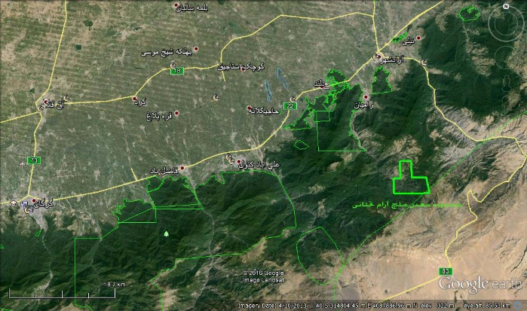

**شکل1- موقعیت جغرافیایی معدن ملچ آرام تحتانی** [3]

**3- شبیه‌سازی توده انفجاری در جبهه کار پیشروی تونل 7**

ﺑﻪ دﻟﻴﻞ ﻧﺰدﻳﻜﻰ دو ﺟﺒﻬﻪ ﻛﺎر آﻣﺎدهﺳﺎزى و اﺳﺘﺨﺮاج ﺗﻮﻧﻞ ٧ و ﮔﺎزﺧﻴﺰى و ﻣﻴﺰان ﺑﺎﻻی اﺳﺘﺨﺮاج در اﻳﻦ ﺟﺒﻬﻪ ﻛﺎرﻫﺎ اوﻟﻴﻦ ﻣﺤﻞ ﺑﺮاى ﺷﺒﻴﻪﺳﺎزى اﻧﻔﺠﺎر در ﻧﻈﺮ ﮔﺮﻓﺘﻪ ﺷﺪه اﺳﺖ (ﺷﻜﻞ 2). ﺑﺮاى ﺷﺒﻴﻪﺳﺎزى اﻳﻦ اﻧﻔﺠﺎر از ﻣﻘﺪار ١٢ ﻛﻴﻠﻮﮔﺮم ﻣﺎده ﻣﻨﻔﺠﺮه (ﺑﺮ اﺳﺎس ﻣﺎده ﻣﻨﻔﺠﺮه مورد اﺳﺘﻔﺎده ﺑﺮاى ﭘﻴﺸﺮوى) اﺳﺘﻔﺎده ﺷﺪه اﺳﺖ. ﺟﻤﻊآورى و ﺑﺮرﺳﻰ دادهﻫﺎى ﺣﺎﺻﻞ از اﻳﻦ اﻧﻔﺠﺎر ﺑﺮاى ٣ ﻧﻘﻄﻪ اﺳﺎﺳﻰ ﻳﻌﻨﻰ ﺟﺒﻬﻪ ﻛﺎر اﺳﺘﺨﺮاﺟﻰ ﺗﻮﻧﻞ ١ و ﺗﻮﻧﻞ ٢ و ﻟﺤﻈﻪ رﺳﻴﺪن آن ﺑﻪ ﺑﺎﻻﺗﺮﻳﻦ ﺳﻄﺢ ﻣﻌﺪن اﻧﺠﺎم ﺷﺪه اﺳﺖ.

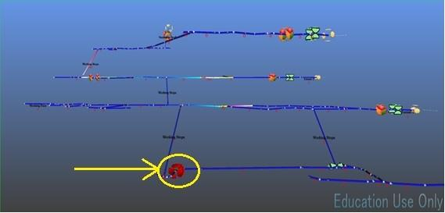

**شکل2- شبیه سازی انفجار در نزدیکی جبهه کار آماده سازی و کارگاه استخراج تونل 7** [4]

**4- نتايج**

ﻧﺘﺎﻳﺞ ﺣﺎﺻﻞ از اﻳﻦ ﺷﺒﻴﻪﺳﺎزى در ﺷﻜﻞ (3) ﻧﺸﺎن داده ﺷﺪه اﺳﺖ. ﻧﻤﻮدار اﻟﻒ ﻣﺮﺑﻮط ﺑﻪ ﺗﻮﻧﻞ ﺟﺒﻬﻪ اﺳﺘﺨﺮاج ﻛﺎر ﺗﻮﻧﻞ ١ اﺳﺖ و ﺑﺮ اﺳﺎس ﻧﺘﺎﻳﺞ ﻧﺸﺎن داده ﺷﺪه اﻳﻦ اﻧﻔﺠﺎر در ﻛﻤﺘﺮ از ٣ ﺛﺎﻧﻴﻪ ﺑﻪ اﻳﻦ ﺟﺒﻬﻪ ﻛﺎر رﺳﻴﺪه و ﺣﺪود ٢٤ دﻗﻴﻘﻪ زﻣﺎن ﻣﻰﺑﺮد ﺗﺎ اﻳﻦ ﺗﻮده اﻧﻔﺠﺎرى از اﻳﻦ ﺟﺒﻬﻪ ﻛﺎر ﻋﺒﻮر ﻛﻨﺪ. ﺟﺒﻬﻪ ﻛﺎر اﺳﺘﺨﺮاج ﺗﻮﻧﻞ ٢ ﻧﺰدﻳﻚﺗﺮﻳﻦ ﺟﺒﻬﻪ ﻛﺎر ﺑﻪ ﻣﺤﻞ اﻧﻔﺠﺎر ﺑﻮده و از اﻳﻦ ﻧﻈﺮ ﻣﻬﻢﺗﺮﻳﻦ ﻧﻘﻄﻪ ﺑﺮاى اﻗﺪام ﺑﻪ ﭘﻴﺶﮔﻴﺮى از رﺳﻴﺪن اﻳﻦ ﺗﻮده اﻧﻔﺠﺎرى ﺑﻪ ﺳﺎﻳﺮ ﻧﻘﺎط ﻣﻌﺪن اﺳﺖ، ﺑﻪ ﻫﻤﻴﻦ دﻟﻴﻞ ﻻزم اﺳﺖ در ﺣﺪﻓﺎﺻﻞ ﺑﻴﻦ ﺟﺒﻬﻪ ﻛﺎر اﺳﺘﺨﺮاج ﺗﻮﻧﻞ ٧ و ﺗﻮﻧﻞ ١ ﻛﻪ ﻳﻚ ﺗﻮﻧﻞ ﺑﻪ ﻃﻮل ﺗﻘﺮﻳﺒﻰ ٣٠ ﻣﺘﺮ اﺳﺖ ﭼﻨﺪ ﺳﺪ آﺗﺶ در ﻧﻈﺮ ﮔﺮﻓﺘﻪ ﺷﻮد. ﻧﻤﻮدار ”ب” و ”ج” ﺑﻪ ﺗﺮﺗﻴﺐ ﻣﺮﺑﻮﻃﻪ به ﺟﺒﻬﻪ ﻛﺎر اﺳﺘﺨﺮاج ﺗﻮﻧﻞ ٢ و آﺧﺮﻳﻦ ﻣﺤﻞ رﺳﻴﺪن ﺗﻮده اﻧﻔﺠﺎرى ﻳﻌﻨﻰ دﻫﺎﻧﻪ ﺧﺮوﺟﻰ ﺗﻮﻧﻞ ٤ اﺳﺖ. ﻫﻤﺎنﮔﻮﻧﻪ ﻛﻪ ﻣﺸﺎﻫﺪه ﻣﻰﺷﻮد، زﻣﺎن رﺳﻴﺪن ﺗﻮده اﻧﻔﺠﺎرى ﺑﻪ ﺟﺒﻬﻪ ﻛﺎر اﺳﺘﺨﺮاج ﺗﻮﻧﻞ ٢ ﺣﺪود ٨ دﻗﻴﻘﻪ و ﻫﻤﭽﻨﻴﻦ زﻣﺎن رﺳﻴﺪن آن ﺑﻪ دﻫﺎﻧﻪ ﺧﺮوﺟﻰ ﺗﻮﻧﻞ ٤ ﺣﺪود ٣٠ دﻗﻴﻘﻪ اﺳﺖ. ﺑﺮ اﺳﺎس اﻳﻦ ﺷﺒﻴﻪﺳﺎزى و ﻧﺘﺎﻳﺞ ﺣﺎﺻﻞ از آن ﻣﻰﺗﻮان زﻣﺎن ﻧﺴﺒﻰ رﺳﻴﺪن ﺗﻮده اﻧﻔﺠﺎرى ﺑﻪ اﻳﻦ ﻧﻘﺎط ﺣﺴﺎس را ﭘﻴﺶﺑﻴﻨﻰ و ﺑﺎ ﺗﻮﺟﻪ ﺑﻪ آن اﻗﺪاﻣﺎت اﻳﻤﻨﻰ ﻻزم ﺑﺮاى ﻣﻘﺎﺑﻠﻪ ﺑﻪ آن را ﺑﺮﻧﺎﻣﻪرﻳﺰى ﻛﺮد.

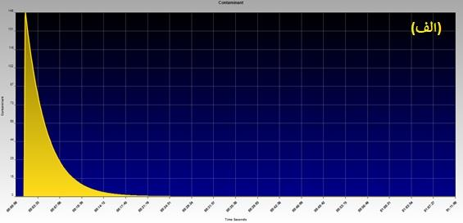

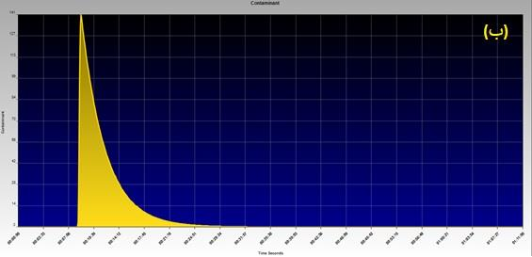

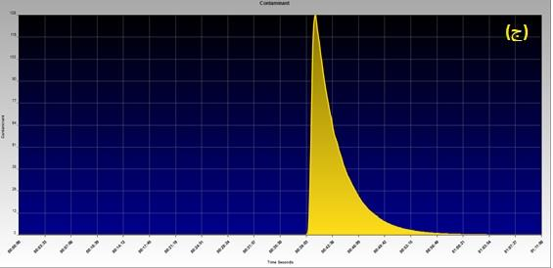

**شکل3- نتایج حاصل از شبیه سازی توده انفجاری** [4]

**5- نتيجه‌گيری و جمع‌بندي**

با توجه به شرایط خاص معادن زیرزمینی زغالسنگ پیشنهاد می­گردد علاوه بر شبیه­سازی انفجار در بخش­های مختلف معدن از جمله جبهه کارهای پیشروی و مناطقی که پتانسیل انفجار دارند، مناطقی که امکان تجمع گاز متان وجود دارد نیز شبیه­سازی گردد و نتایج حاصل از انتقال آلودگی به سایر نقاط معدن بررسی و راهکارهایی برای جلوگیری از این قبیل مسائل و حوادث پیشنهاد گردد.

همچنین پیشنهاد می­گردد عملکرد سیستم تهویه معادن در بازه زمانی مشخص شش ماه و یا پس از هرگونه تغییر در شبکه معدن مجدداً طراحی و بررسی گردد.

**مراجع**

[1] دفتر فنی شرکت صنعتی و معدنی شمالشرق شاهرود، (1385)،"طرح بهره­برداری و برآورد فنی اقتصادی معدن ملچ آرام تحتانی".

[2] دفتر فنی شرکت صنعتی و معدنی شمالشرق شاهرود، (1390)، " گزارشات اکتشافی و زمین­شناسی معدن ملچ آرام تحتانی".

[3] قزوینی، محمدرضا، نصیری، علی، 1395. ” طراحی بهینه الگوی حفاری و انفجار در سیکل پیشروی T4 معدن ملچ آرام تحتانی“، سومین کنگره ملی زغالسنگ

[4] مقصودلو، علی، 1397. ” بازطراحی سیستم تهویه معادن زیرزمینی زغالسنگ و شبیه سازی آتش­سوزی به منظور پیش­بینی اقدامات ایمنی لازم با استفاده از نرم افزار Ventsim (مطالعه موردی معدن ملچ آرام تحتانی) “، پایان نامه کارشناسی ارشد دانشکده معدن، نفت و ژئوفیزیک دانشگاه صنعتی شاهرود

**Explosion simulation in Tunnel 7 of Lower Malach Aram**

**M.R.Ghazvini 1*, A.Ghasemi 2, F.Sereshki 3**

1- Technical Expert Office, Shomalshargh Mining & Industry Co., Shahrood, University Professor, University of Applied Science and Technology, Eastern Alborz Coal, [mohammad.ghazvini@gmail.com](mailto:mohammad.ghazvini@gmail.com)

2- Technical Expert Office, Shomalshargh Mining & Industry Co., Shahrood, Info@ghasemi-abm.com

3- Professor, Faculty of Mining Eng., Petroleum and Geophysics, Shahrood University of Technology, f.sereshki@gmail.com

**\* Corresponding Author**

|  |  |
| --- | --- |
| **Abstract** | **Keywords** |
| Explosion simulation provides a good opportunity to identify and investigate the movement of fire in the mine network, as well as relative information about the time it takes for fire to reach different parts of the mine. For this purpose, in this part, according to the accident hotspots in the lower malach aram mine, a simple explosive mass has been simulated and the movement of this explosive mass and the time of its arrival to important parts have been investigated. Due to the proximity of the two faces and extractions of tunnel 7 and gas flow and the high rate of extraction face, the first site is considered to simulate the explosion. Data collection and analysis of this explosion has been done for three main points, namely the mining face of tunnels 1 and 2 and the moment it reaches the highest level of the mine. Finally, the simulation results are discussed. | Simulation 1  Gas emission 2  Explosion 3 |